Tooba Shafique
Cloud Computing
2023-BSE-065
BSE-VB

Qno1
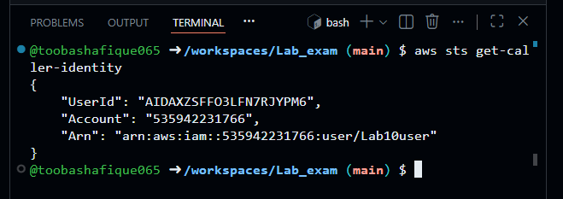
q1_create_group.png
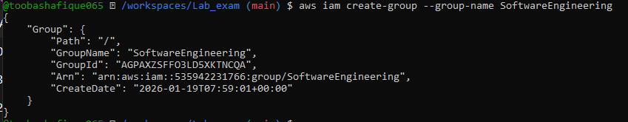
q1_group_details.png
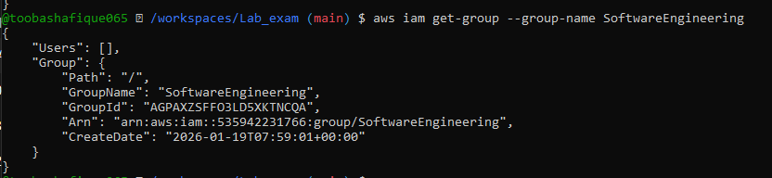
q1_create_user.png
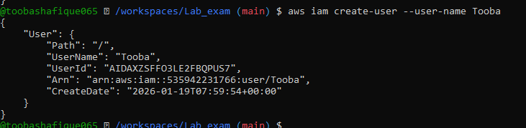
q1_user_details.png
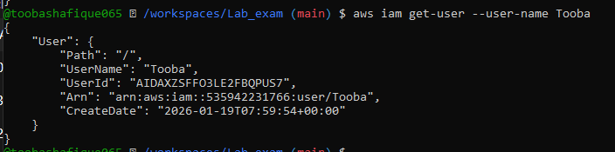
q1_add_user_to_group.png
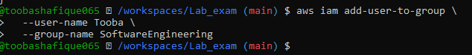
q1_group_membership.png
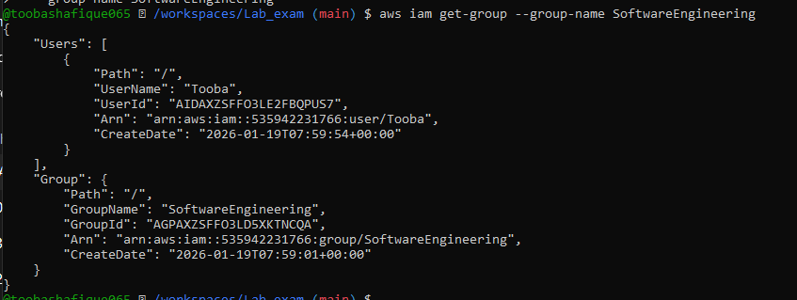
q1_find_admin_policy.png
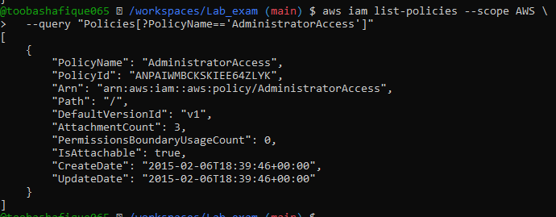
q1_attach_admin_policy.png
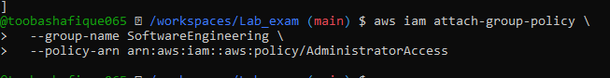
q1_list_group_policies.png
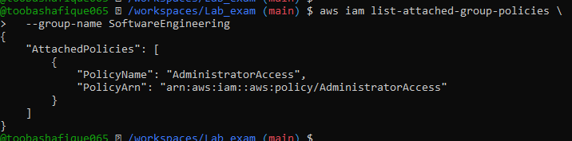
q1_console_group.png
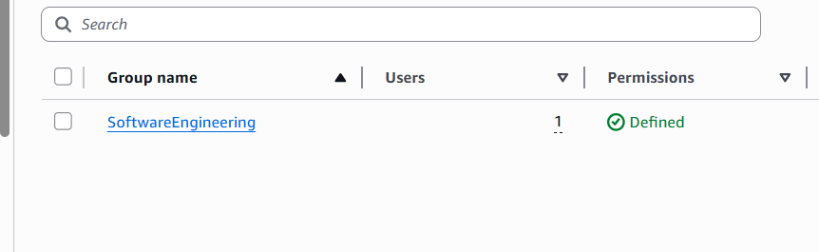
q1_console_user_in_group.png
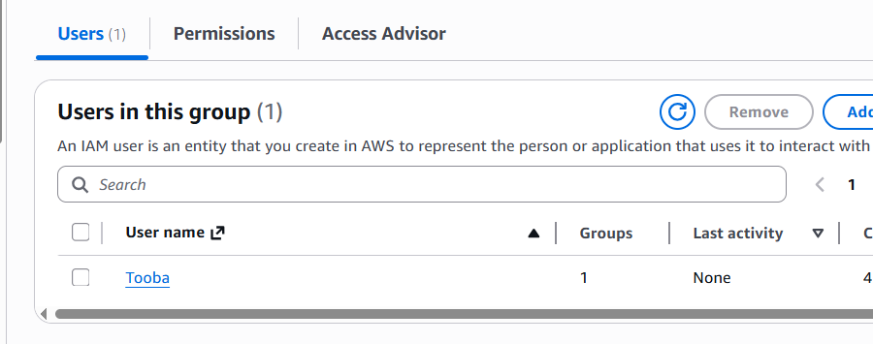
q1_console_group_policy.png
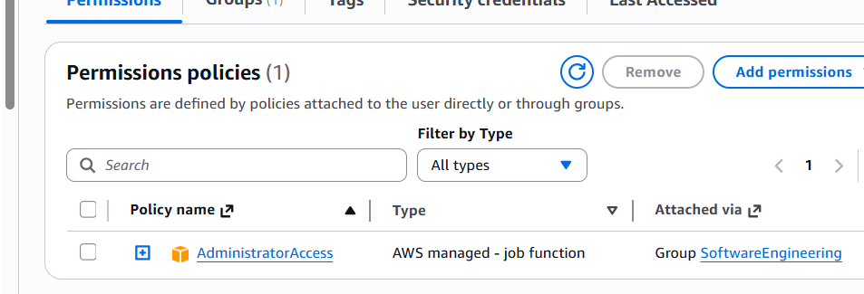

QNO 2:
- q2_provider.png
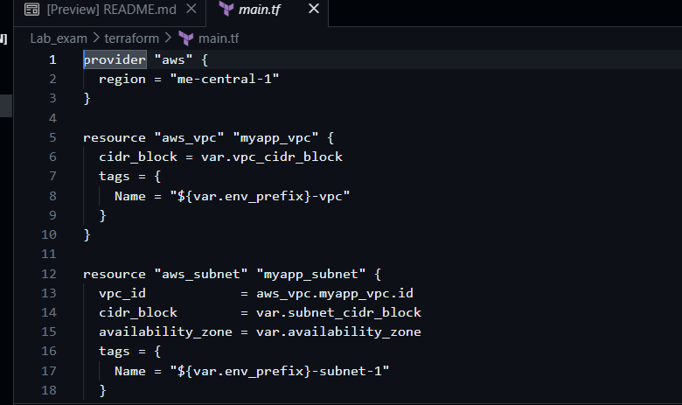
- q2_igw_route_table.png
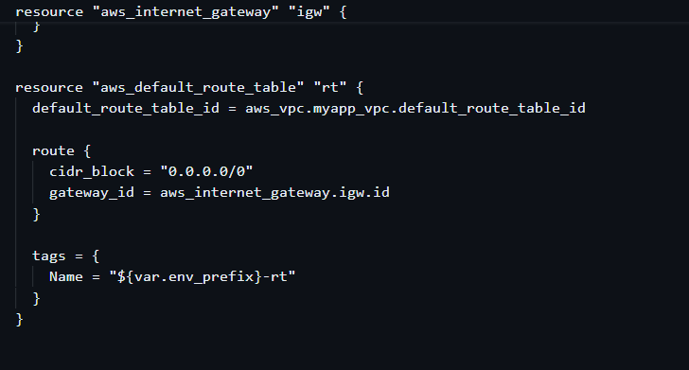
- q2_vpc_subnet.png
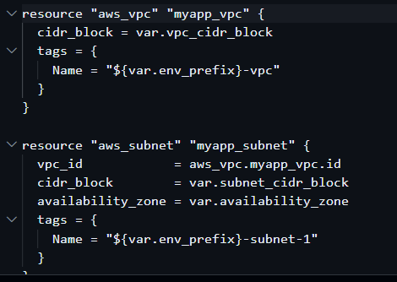
- q2_http_and_locals.png
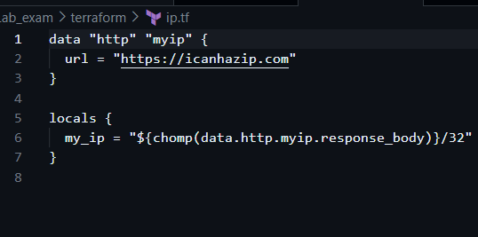
- q2_default_sg.png
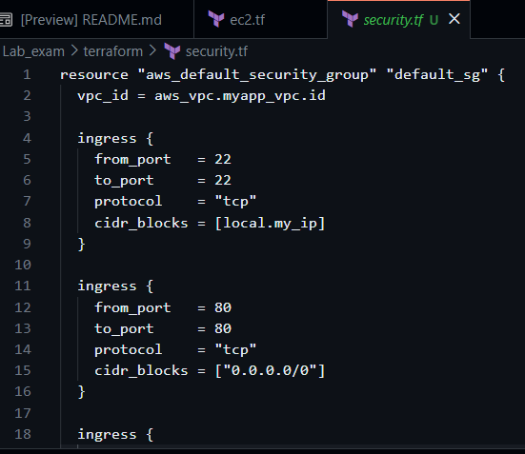
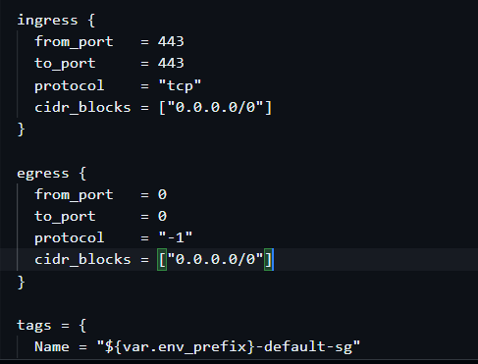
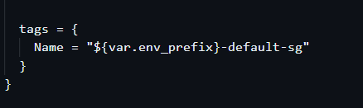
- q2_keypair.png
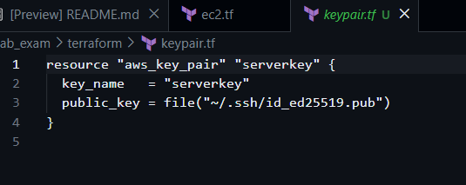
- q2_ec2_resource.png
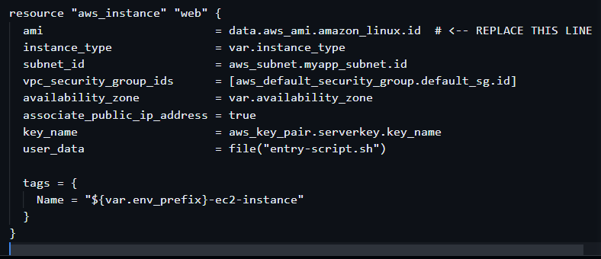
- q2_entry_script.png
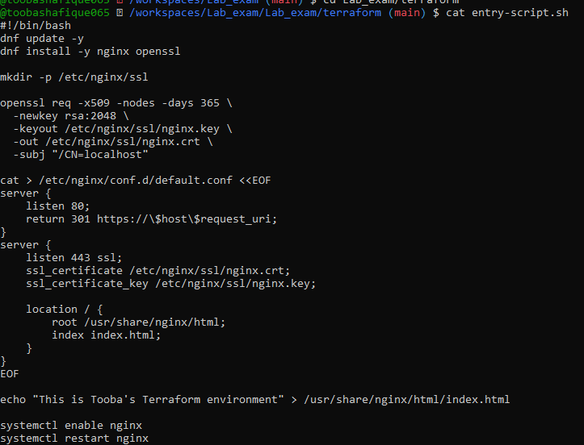
- q2_variables.png
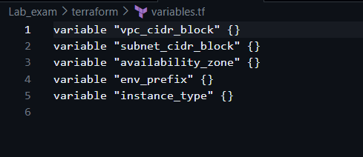
- q2_ec2_resource.png

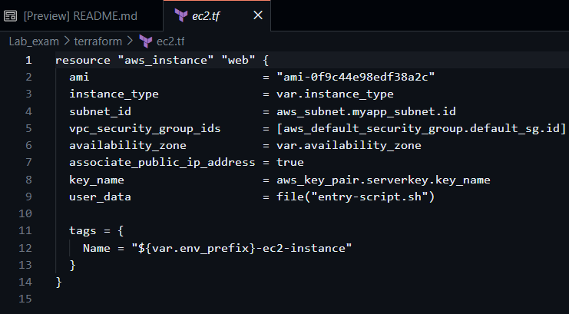
- q2_output_block.png
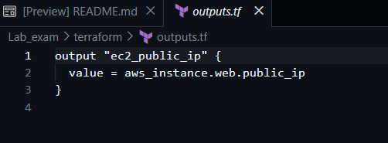
- q2_tfvars_or_vars.png
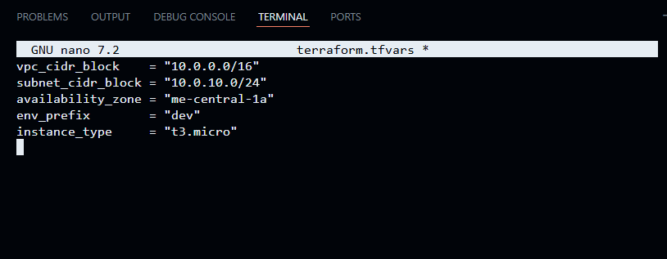
- q2_terraform_init.png

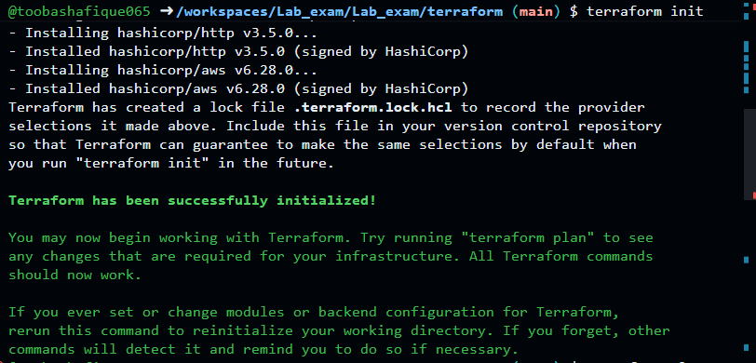
- q2_terraform_plan.png
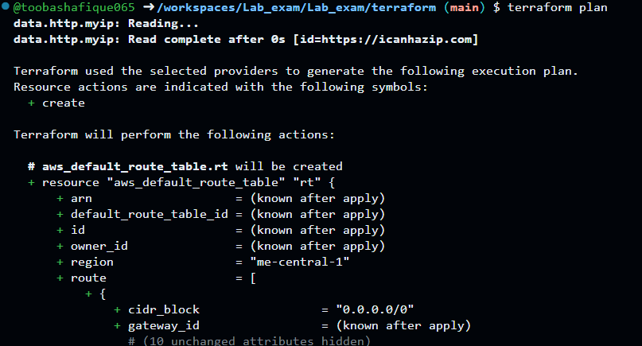
- q2_terraform_apply.png

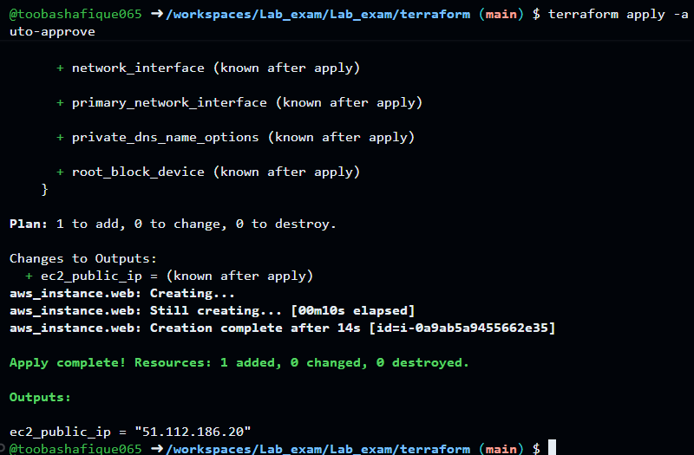
- q2_terraform_output.png
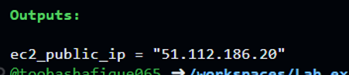
- q2_console_vpc.png

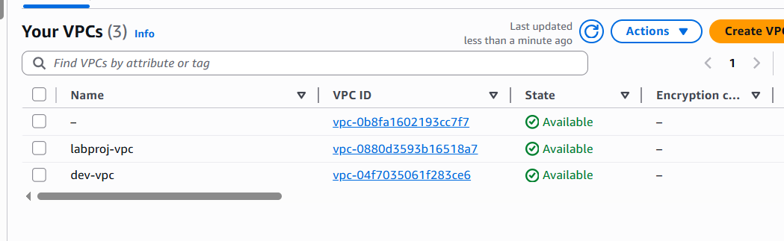
- q2_console_subnet.png

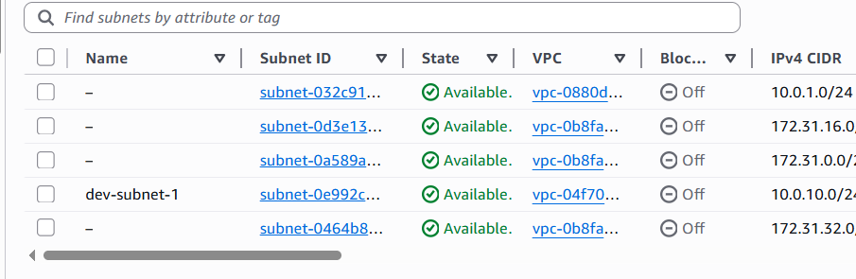
- q2_console_route_table.png
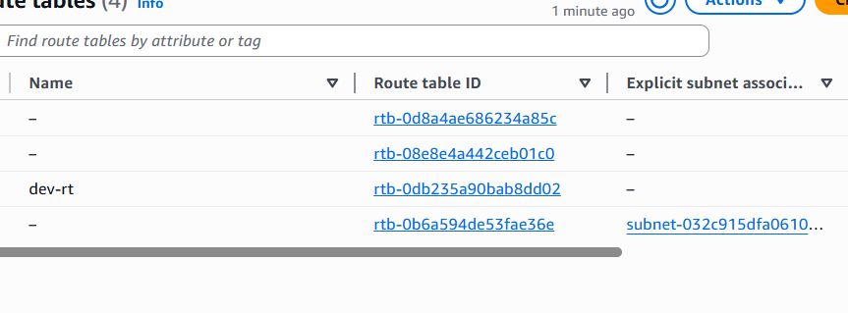
- q2_console_igw.png
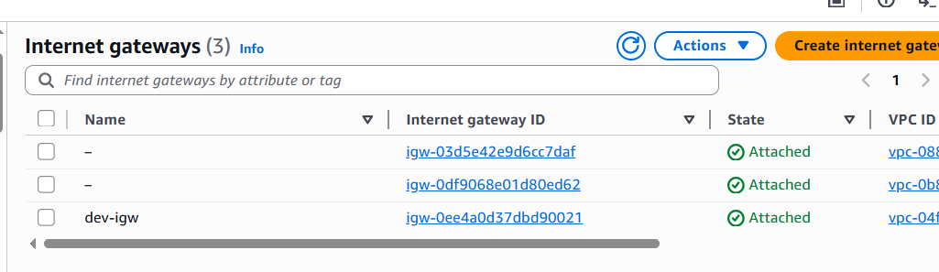
- q2_console_sg.png

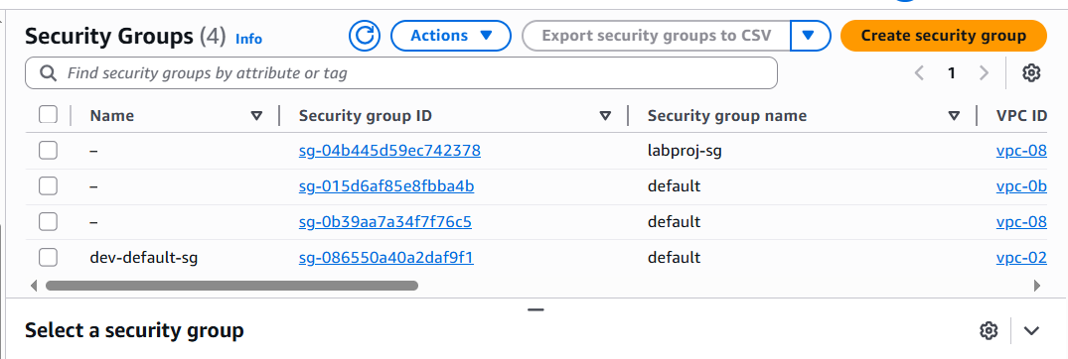
- q2_console_ec2.png

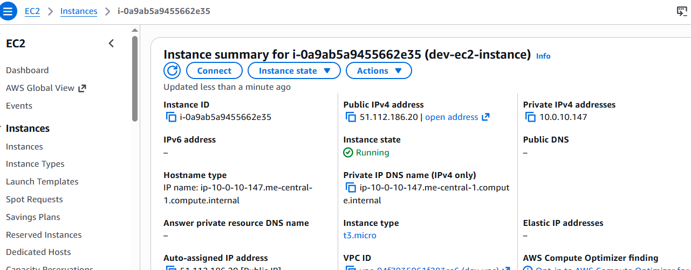

- q2_https_browser.png
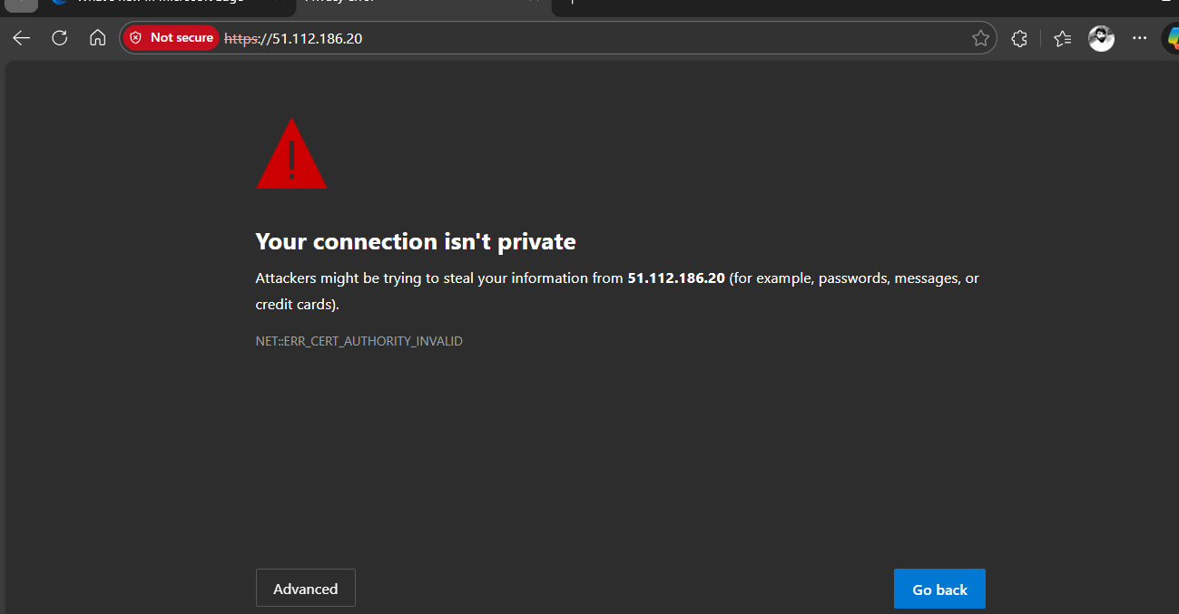
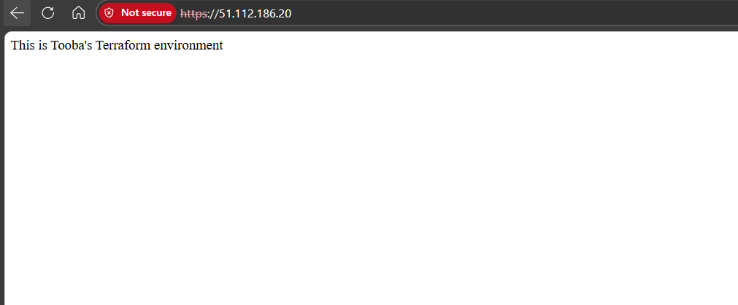
QNO3:
- q3_hosts.png
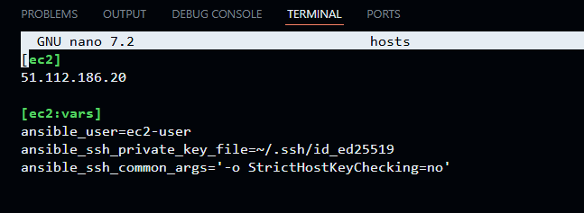
- q3_ansible_cfg.png
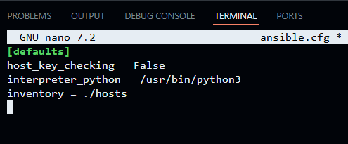
- q3_playbook.png

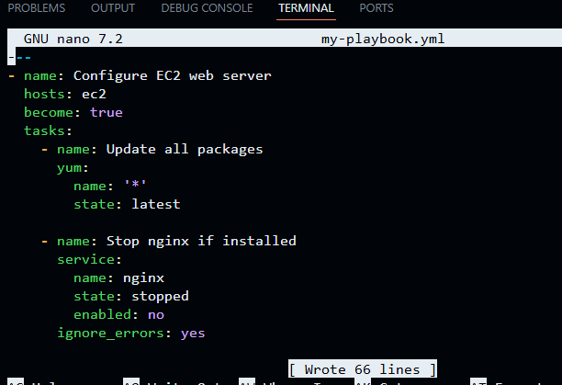
My ip is changed here form before because i ran terraform apply again.
- q3_http_browser.png
